 浙江省企业定向委培生招聘须知

橙果企业简介
“橙果电商”总部设立在“网商之城”——义乌，是义乌市政府和劳动局支持的深度合作单位，属于阿里巴巴（中国）网络技术有限公司官方指定的第三方人才培训及输出机构， 旗下有42家股东企业、56家进出口公司以及800多家商会单位，每年提供上万个国际贸易、电子商务、网站设计等相关工作岗位。
我们拥有一流的电教化设施、资深就业导师和阿里巴巴专属讲师团，通过系统的外贸知识集训及实操演练，让橙果学员在短期内全面了解跨境电商和阿里巴巴国际平台规则，从而在最短的时间内上岗就业。目前“橙果电商”已经成为应届毕业生在长三角就业以及创业的首选平台，截止2015年12月已有7000多名应届生在橙果旗下企业就职，分别来自湖北、湖南、江西、安徽、河南等数十所高校。
企业网址：http://www.icngo.com/

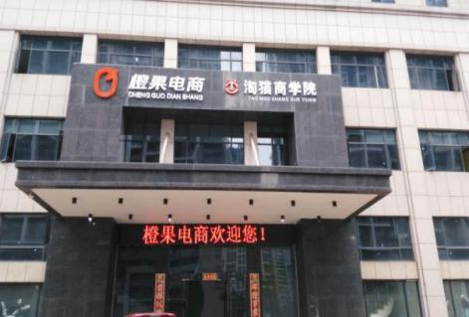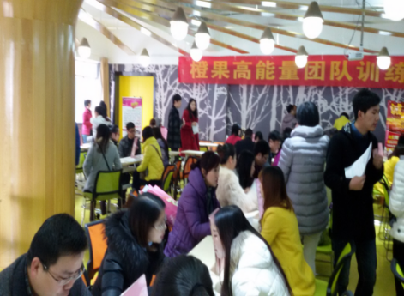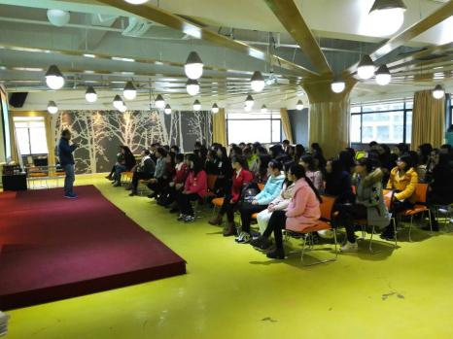

- 关于课程设置及上课纪律
- 跨境电商集训课程内容包括：职业规划、跨境电商简介、阿里巴巴前台后台培训及实操、PS培训、询盘回复、展会沟通、面试技巧、团队活动、场景演练等；
- 以第一堂课为基准确定学员名录，登记造册并在随后每堂课点名，缺席2次及以上的不予推荐就业并遣返学院所在地；
- 请参加集训的同学们尊重讲师、遵守课堂纪律。
- 流程介绍
意向选择→报名面试→统一订票前往义乌总部→课程集训(义乌橙果电商总部)共七天→考核合格→参加双选会→上岗实习一个月→正式员工
- 关于学生上岗就业保障等问题汇总：
- 实习期只有一个月，一个月后转正，享受正式员工的底薪和提成及其他福利待遇
- 保证实习期员工保底底薪至少2000以上（具体薪资在双选会现场与企业协议约定），包食宿（大部分中晚餐，没有中餐的发补贴），转正后底薪2500—4000。
- 关于基础保险，需要在双选会的时候由学生和企业面试人员面谈，一般转正员工会办理，主要是看学生是否有在企业长期发展的意愿，需要签订劳动合同约束双方
- 工作地点：义乌、衢州、温州、台州、上海等地
- 在橙果电商义乌总部进行企业双选会匹配合适工作，工作满半年以上有一定工作经验的学员如果希望选择其他城市工作，可以通过橙果学员回炉系统定向输送至意向城市就业。
- 橙果公司承诺：不以任何形式针对学员收取任何费用，且提前签订培训就业协议，保证学员培训合格后百分百上岗就业！有意愿前往浙江发展从事外贸行业的，集中报名后统一购买火车票，学员达到一定数量由学院指导员或院系老师等陪同一起前往义乌总部。
- 学员在义乌总部期间直至双选会结束，食宿费用全部由橙果电商承担，学员不需另行支出；中途离开的学员或其他因素返程的自理返程费用。
- 针对高校应届生，橙果电商可以解决应届生在没有毕业证书的情况下即可实习上岗，签订试用期劳动合同享受正式员工待遇；上岗后对现有工作不满意的可以申请调换企业上班，由橙果电商协调解决。
- 双选会企业规模和所在行业：企业规模大小不等，中小型为主，创业型也有一些，甚至还有十几人的贸易团队，学员可以自行选择！浙江的企业特点是创新力强，商业精神超前，行业信息发达，企业效益好！涉及行业主要有：化工、服装、食品加工制造、陶瓷、饰品、水晶制品、围巾、箱包、圣诞树定制、充气产品、五金等。

橙果招聘基本要求：
英语至少四级以上、有从事外贸电商之个人意愿；
国际贸易、商务英语、电子商务、市场营销等优先考虑；
管理类、会计类、市场营销、计算机类等英语通过四级者也可。

橙果招聘岗位：
跨境电商专员（B2B） 试用期保底底薪2000以上+食宿+提成奖金
速卖通专员 (B2C) 试用期保底底薪2000以上+食宿+提成奖金
诚信通专员 试用期保底底薪2000以上+食宿+提成奖金

工作地点：义乌、衢州、温州、台州
浙江橙果企业管理咨询有限公司
地址：浙江省义乌市涌金大道7号
武汉橙商盟教育科技有限公司
地址：武汉市汉口北大道跨境电商示范基地二楼
联系人：吴超
在线QQ：30805449
电话：027-65025812
0579-85670599
13697325288
简历投递邮箱:luokeguo@51chengguo.com

